
หน่วยการเรียนรู้ที่ 6 น้ำในท้องถิ่นของเรา

ชั้นประถมศึกษาปีที่ 3 เวลา 1 ชั่วโมง

แผนการจัดการเรียนรู้ที่ 12 การประหยัดน้ำและอนุรักษ์แหล่งน้ำในชุมชน
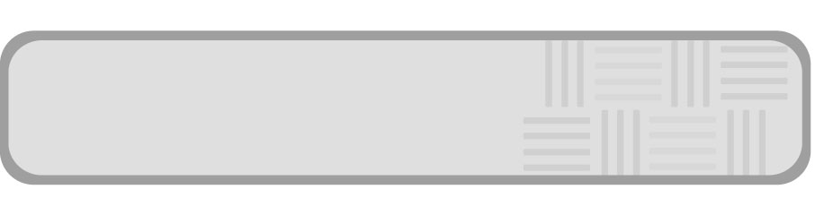
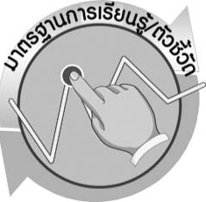
มาตรฐานการเรียนรู้/ตัวชี้วัด

มาตรฐานการเรียนรู้
มาตรฐาน ว 6.1 เข้าใจกระบวนการต่าง ๆ ที่เกิดขึ้นบนผิวโลกและภายในโลกความสัมพันธ์ของกระบวนการต่าง ๆ ที่มีผลต่อการเปลี่ยนแปลงภูมิอากาศ ภูมิประเทศ และสัณฐานของโลก
มีกระบวนการสืบเสาะหาความรู้และจิตวิทยาศาสตร์ สื่อสารสิ่งที่เรียนรู้และนำความรู้ไปใช้ประโยชน์
ตัวชี้วัด
ว 6.1 ป.3/1 สำรวจและอธิบายสมบัติทางกายภาพของน้ำจากแหล่งน้ำในท้องถิ่น และ นำความรู้ไปใช้ประโยชน์

มาตรฐานการเรียนรู้
มาตรฐาน ว 8.1 ใช้กระบวนการทางวิทยาศาสตร์และจิตวิทยาศาสตร์ในการสืบเสาะหาความรู้ การแก้ปัญหา รู้ว่าปรากฏการณ์ทางธรรมชาติที่เกิดขึ้นส่วนใหญ่มีรูปแบบที่แน่นอน สามารถอธิบายและตรวจสอบได้ภายใต้ข้อมูลและเครื่องมือที่มีอยู่ในช่วงเวลานั้น ๆ เข้าใจว่าวิทยาศาสตร์ เทคโนโลยี สังคม และสิ่งแวดล้อม มีความเกี่ยวข้องสัมพันธ์กัน
ตัวชี้วัด
- ว 8.1 ป.3/1 ตั้งคำถามเกี่ยวกับเรื่องที่จะศึกษาตามที่กำหนดให้และตามความสนใจ
- ว 8.1 ป.3/2 วางแผนการสังเกต เสนอวิธีสำรวจตรวจสอบ ศึกษาค้นคว้า โดยใช้ความคิดของตนเอง ของกลุ่ม และคาดการณ์สิ่งที่จะพบจากการสำรวจตรวจสอบ
- ว 8.1 ป.3/3 เลือกใช้วัสดุ อุปกรณ์ เครื่องมือที่เหมาะสมในการสำรวจตรวจสอบ และบันทึกข้อมูล
- ว 8.1 ป.3/4 จัดกลุ่มข้อมูล เปรียบเทียบกับสิ่งที่คาดการณ์ไว้และนำเสนอผล
- ว 8.1 ป.3/5 ตั้งคำถามใหม่จากผลการสำรวจตรวจสอบ

- ว 8.1 ป.3/6 แสดงความคิดเห็นและรวบรวมข้อมูลจากกลุ่มนำไปสู่การสร้างความรู้
- ว 8.1 ป.3/7 บันทึกและอธิบายผลการสังเกต สำรวจตรวจสอบตามความเป็นจริง มีแผนภาพประกอบคำอธิบาย
- ว 8.1 ป.3/8 นำเสนอ จัดแสดงผลงาน โดยอธิบายด้วยวาจา และเขียนแสดงกระบวนการและผลของงานให้ผู้อื่นเข้าใจ

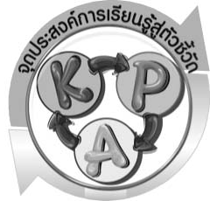
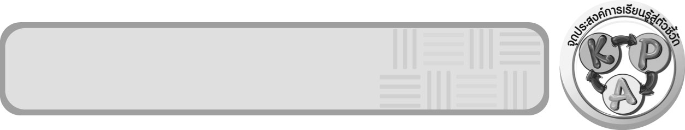
จุดประสงค์การเรียนรู้สู่ตัวชี้วัด

1. วางแผนทำโครงการประหยัดน้ำในโรงเรียน หรือการอนุรักษ์แหล่งน้ำได้ (P)
2. ทำโครงการประหยัดน้ำในโรงเรียนหรือการอนุรักษ์แหล่งน้ำได้ (P)
3. อธิบายโครงการประหยัดน้ำในโรงเรียนหรือการอนุรักษ์แหล่งน้ำได้ (K)
4. เป็นคนช่างสังเกต ช่างคิดช่างสงสัย และเป็นผู้ที่มีความกระตือรือร้นในการเสาะแสวงหาความรู้ (A)


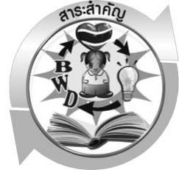
สาระสำคัญ

การดูแลรักษาแหล่งน้ำสามารถทำได้โดยไม่ทิ้งขยะ สารเคมี หรือของเสียต่าง ๆ
ลงในแหล่งน้ำ

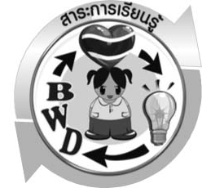
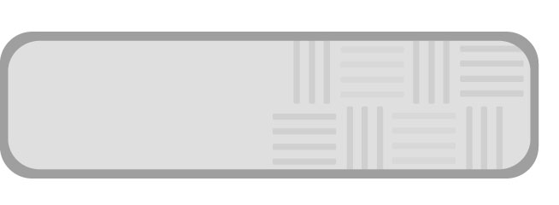
สาระการเรียนรู้

ความจำเป็นของน้ำต่อชีวิตและการประหยัดน้ำ

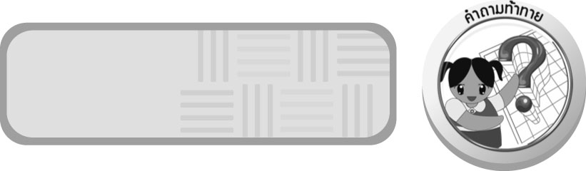

สมรรถนะสำคัญของผู้เรียน

- ความสามารถในการสื่อสาร
- การอ่าน การเขียน การพูดหน้าชั้นเรียน
- ความสามารถในการคิด
- การวางแผน การทำโครงงาน การจัดระบบความคิดเป็นแผนภาพ การสร้างคำอธิบาย
การสื่อความหมาย การทำกิจกรรมโดยใช้กระบวนการทางวิทยาศาสตร์
- ความสามารถในการแก้ปัญหา
- การแก้ปัญหาขณะปฏิบัติโครงงาน
- ความสามารถในการใช้ทักษะชีวิต
- การวางแผนและทำโครงการประหยัดน้ำในโรงเรียนหรือการอนุรักษ์แหล่งน้ำใน
ชุมชน
- ความสามารถในการใช้เทคโนโลยี

คุณลักษณะอันพึงประสงค์

ใฝ่เรียนรู้
ตัวชี้วัดที่ 4.2 แสวงหาความรู้จากแหล่งเรียนรู้ต่าง ๆ ทั้งภายในและภายนอกโรงเรียนด้วยการเลือกใช้สื่ออย่างเหมาะสม บันทึกความรู้ วิเคราะห์ สรุปเป็นองค์ความรู้ และสามารถนำไปใช้ในชีวิตประจำวันได้

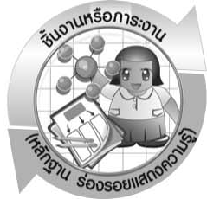
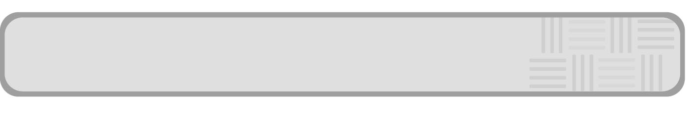
ชิ้นงานหรือภาระงาน (หลักฐาน ร่องรอยแสดงความรู้)

แผนผังความคิดเรื่อง ความจำเป็นของน้ำต่อชีวิตและการประหยัดน้ำ

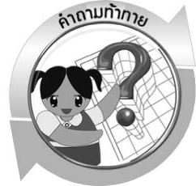
คำถามท้าทาย

จะมีวิธีประหยัดน้ำและอนุรักษ์แหล่งน้ำให้เป็นแหล่งน้ำดีได้อย่างไร

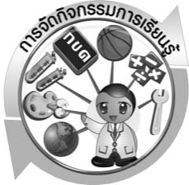

การจัดกิจกรรมการเรียนรู้

ขั้นที่ 1 สร้างความสนใจ (engagement) (5 นาที)
1. ครูนำการอภิปรายเพื่อนำเข้าสู่กิจกรรมที่ 6.9 เรื่อง การประหยัดน้ำและอนุรักษ์แหล่งน้ำในชุมชน โดยใช้คำถาม ดังนี้
1.1 นักเรียนจะมีวิธีประหยัดน้ำและอนุรักษ์แหล่งน้ำให้เป็นแหล่งน้ำดีได้อย่างไร
2. ให้นักเรียนตอบคำถามลงในกระดาษที่ครูเตรียมให้

ขั้นที่ 2 สำรวจและค้นหา (exploration) (20 นาที)
1. ให้นักเรียนแบ่งกลุ่ม กลุ่มละ 4 คน ศึกษาวิธีทำกิจกรรมที่ 6.9 เรื่อง การประหยัดน้ำและอนุรักษ์แหล่งน้ำในชุมชน ในใบงานที่ 39 ให้เข้าใจ
2. ให้นักเรียนร่วมกันอภิปรายก่อนทำกิจกรรม โดยออกแบบทำโครงการตามแนวคำถามก่อนทำกิจกรรมในใบงานที่ 39
3. ให้นักเรียนทำกิจกรรมที่ 6.9 เรื่อง การประหยัดน้ำและอนุรักษ์แหล่งน้ำในชุมชน โดยครูให้เวลานักเรียนดำเนินโครงการ โดยใช้เวลาประมาณ 1 เดือน พร้อมทั้งบันทึกผลลงในตาราง ให้นักเรียนตอบคำถามหลังทำกิจกรรม (เมื่อทำโครงการเสร็จ)

ขั้นที่ 3 อธิบายและลงข้อสรุป (explanation) (20 นาที)
1. ให้นักเรียนแต่ละกลุ่มออกมารายงานผลการดำเนินงาน พูดเสริมแรงและกระตุ้นให้นักเรียนดำเนินโครงการต่อไปนี้
2. ครูอาจจัดแสดงโครงการของนักเรียนและเชิญผู้ปกครอง/นักเรียนระดับชั้นอื่น ๆ มาดูความสำเร็จของโครงการที่นักเรียนทำ

ขั้นที่ 4 ขยายความรู้ (elaboration) (10 นาที)
ให้นักเรียนเขียนแผนผังความคิดเรื่อง ความจำเป็นของน้ำต่อชีวิตและการประหยัดน้ำ
จัดทำเป็นชิ้นงาน ให้ได้ลักษณะ ดังนี้
ไม่เปิดก๊อกน้ำทิ้งไว้
เมื่อไม่ใช้น้ำ
ดื่มกิน ปรุงอาหาร

ความจำเป็นของน้ำ
ต่อชีวิตและ
การประหยัดน้ำ
ความจำเป็น
ในการใช้น้ำ
การประหยัดน้ำ
ชำระล้างร่างกาย

ซักล้างสิ่งของเครื่องใช้
ไม่ล้างจานจาก
ก๊อกน้ำโดยตรง

แผนผังความคิด ความจำเป็นของน้ำต่อชีวิตและการประหยัดน้ำ

ขั้นที่ 5 ประเมิน (evaluation) (5 นาที)
1. ให้นักเรียนประเมินตนเองโดยพูดแสดงความรู้สึกหลังการเรียนในประเด็น ดังนี้
1.1 สิ่งที่ได้จากการเรียน
1.2 สิ่งที่ประทับใจในการเรียน
1.3 สิ่งที่ต้องการทราบเพิ่มเติม
2. ครูประเมินการเรียนรู้ของนักเรียน ดังนี้ สังเกตพฤติกรรมของนักเรียนขณะทำงานร่วมกัน สังเกตการตอบคำถามของนักเรียนในชั้นเรียน การตอบคำถามในใบงาน ศึกษาผลการประเมินตนเองของนักเรียนจากการพูดแสดงความรู้สึกหลังเรียน ประเมินการทำโครงงานของนักเรียน ประเมินแผนผังความคิดและประเมินคุณลักษณะอันพึงประสงค์ โดยใช้แบบประเมิน ตามสภาพจริง

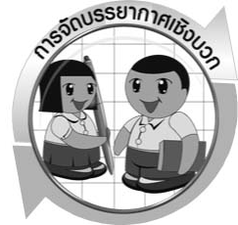

การจัดบรรยากาศเชิงบวก

ครูแสดงความชื่นชมต่อความคิด ความสามารถของนักเรียน และควรแสดงผลงานของนักเรียนเพื่อเป็นแรงจูงใจให้นักเรียนผลิตผลงานที่ดี และได้เห็นผลงานที่หลากหลายของเพื่อน เป็นการเปิดความคิดของนักเรียนให้กว้างไกลขึ้น

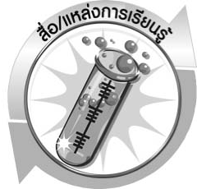
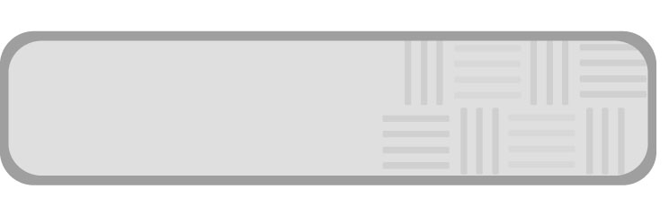
สื่อ/แหล่งการเรียนรู้

ใบงานที่ 39 เรื่อง การประหยัดน้ำและอนุรักษ์แหล่งน้ำในชุมชน

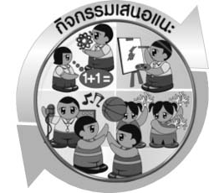
กิจกรรมเสนอแนะ
ให้นักเรียนแต่งเรื่องจากข้อความที่กำหนดให้ ดังนี้ “ถ้าบ้านของฉันไม่มีน้ำใช้” และเล่าเรื่องที่นักเรียนแต่งให้เพื่อนที่นั่งข้าง ๆ ฟัง

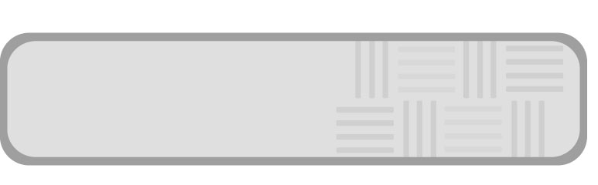
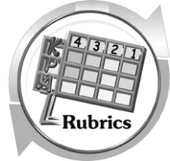
แบบประเมินการเรียนรู้

เกณฑ์การให้คะแนนแบบประเมินการจัดกระทำและนำเสนอแผนผังความคิด
ตัวชี้วัด | ระดับคะแนน
ตัวชี้วัด | 4 | 3 | 2 | 1
การจัดกระทำและนำเสนอแผนผังความคิด | จัดกระทำแผนผัง ความคิดอย่างเป็นระบบ และนำเสนอด้วยแบบที่ชัดเจน ถูกต้อง ครอบคลุมและมีการเชื่อมโยงให้เห็นเป็นภาพรวม | จัดกระทำแผนผัง ความคิดอย่างเป็นระบบ มีการจำแนกข้อมูลให้เห็นความสัมพันธ์และนำเสนอด้วยแบบ ที่ครอบคลุม | จัดกระทำแผนผัง ความคิดได้ มีการยกตัวอย่างเพิ่มเติม และนำเสนอด้วยแบบต่าง ๆ แต่ยัง ไม่ครอบคลุม | จัดกระทำแผนผัง ความคิดอย่างไม่เป็นระบบ และนำเสนอ ไม่สื่อความหมาย และ ไม่ชัดเจน

เกณฑ์การให้คะแนนแบบประเมินการทำโครงงานของนักเรียน
ตัวชี้วัด | ระดับคะแนน
ตัวชี้วัด | 4 | 3 | 2 | 1
1. การวางแผนใน  การทำโครงงาน | วางแผนในการทำโครงงานอย่างคิดสร้างสรรค์เหมาะสม มีความละเอียด และมีการเชื่อมโยงให้เห็นเป็นภาพรวม แสดงให้เห็นถึงความสัมพันธ์ของวิธีการทั้งหมด | วางแผนที่จะโครงงาน อย่างคิดริเริ่ม และเหมาะสม มีความละเอียด แต่ไม่มี การเชื่อมโยงให้เห็นเป็นภาพรวม และไม่แสดง ให้เห็นถึงความสัมพันธ์  ของวิธีการ | วางแผนที่จะโครงงาน  อย่างเหมาะสม แต่ไม่มีความคิดสร้างสรรค์ ไม่มีความละเอียด และไม่มีการเชื่อมโยงให้เห็นเป็นภาพรวม | วางแผนที่จะโครงงาน ตามแบบอย่าง โดยไม่มีความคิดสร้างสรรค์ หรือทำโครงงานตามที่ครูแนะนำ
2. การใช้อุปกรณ์  และ/หรือเครื่องมือ | ใช้อุปกรณ์และ/หรือ  เครื่องมือในการทำกิจกรรม  ได้อย่างถูกต้องตามหลักการปฏิบัติและคล่องแคล่ว | ใช้อุปกรณ์และ/หรือเครื่องมือในการทำกิจกรรมได้อย่างถูกต้องตามหลักการปฏิบัติ แต่ไม่คล่องแคล่ว | ใช้อุปกรณ์และ/หรือเครื่องมือในการทำกิจกรรมได้อย่างถูกต้องโดยมีครูหรือผู้อื่นเป็นผู้แนะนำ | ใช้อุปกรณ์และ/หรือเครื่องมือในการทำกิจกรรมไม่ถูกต้อง และไม่มีความคล่องแคล่วในการใช้
3. การทำกิจกรรม  โครงงานตามแผน  ที่ออกแบบ | ทำกิจกรรมโครงงานตามแผนที่ออกแบบอย่างเป็นขั้นตอน ด้วยความคล่องแคล่ว มีการปรับปรุงเป็นระยะ ๆ | ทำกิจกรรมโครงงานตามแผนที่ออกแบบอย่าง เป็นขั้นตอน ด้วยความคล่องแคล่ว มีการปรับปรุงบ้าง | ทำกิจกรรมโครงงานตามแผนที่ออกแบบอย่างเป็นขั้นตอน แต่มีการแก้ไขปรับปรุงเป็นระยะบ้าง | ทำกิจกรรมโครงงานข้ามขั้นตอนและไม่มีการปรับปรุง
4. การบันทึกผล  การทำกิจกรรม โครงงาน | บันทึกผลเป็นระยะอย่างถูกต้อง มีระเบียบ มีการระบุหน่วย มีการอธิบายข้อมูลให้เห็นความเชื่อมโยงเป็นภาพรวม  เป็นเหตุ เป็นผล และเป็นไปตามการทำกิจกรรมโครงงาน | บันทึกผลเป็นระยะอย่างถูกต้อง มีระเบียบ มีการ ระบุหน่วย มีการอธิบายข้อมูลให้เห็นถึงความสัมพันธ์เป็นไปตามการทำกิจกรรมโครงงาน | บันทึกผลเป็นระยะ แต่  ไม่เป็นระเบียบ ไม่มีการระบุหน่วย และไม่มีการอธิบายข้อมูลให้เห็นถึงความสัมพันธ์ของ  การทำกิจกรรมโครงงาน | บันทึกผลไม่ครบ ไม่มีการระบุหน่วย  และไม่เป็นไปตาม  การทำกิจกรรมโครงงาน
5. การจัดกระทำ  ข้อมูลและ  การนำเสนอ | จัดกระทำข้อมูลอย่างเป็นระบบ มีการเชื่อมโยงให้เห็นเป็นภาพรวม และนำเสนอด้วยแบบต่าง ๆ อย่างชัดเจน ถูกต้อง | จัดกระทำข้อมูลอย่างเป็นระบบ มีการจำแนกข้อมูล  ให้เห็นความสัมพันธ์  นำเสนอด้วยแบบต่าง ๆ ได้  แต่ยังไม่ชัดเจน | จัดกระทำข้อมูลอย่างเป็น  ระบบ มีการยกตัวอย่างเพิ่มเติม ให้เข้าใจง่ายและนำเสนอ  ด้วยแบบต่าง ๆ แต่ยังไม่ชัดเจน และไม่ถูกต้อง | จัดกระทำข้อมูลอย่าง ไม่เป็นระบบ และมีการนำเสนอไม่สื่อความหมายและไม่ชัดเจน
6. การสรุปผลการทำ  กิจกรรมโครงงาน | สรุปผลการทำกิจกรรมโครงงานได้อย่างถูกต้อง กระชับ ชัดเจน และครอบคลุมข้อมูลจากการวิเคราะห์ทั้งหมด | สรุปผลการทำกิจกรรมโครงงานได้ถูกต้อง แต่ยัง ไม่ครอบคลุมข้อมูลจากการวิเคราะห์ทั้งหมด | สรุปผลการทำกิจกรรมโครงงานได้ โดยมีครูหรือผู้อื่นแนะนำบ้าง จึงสามารถสรุปได้ถูกต้อง | สรุปผลการทำกิจกรรมโครงงาน ตามความรู้ที่พอ มีอยู่ โดยไม่ใช้ข้อมูลจากการทำกิจกรรม
7. การดูแลและการ  เก็บอุปกรณ์และ/  หรือเครื่องมือ | ดูแลอุปกรณ์และ/หรือเครื่องมือในการทำกิจกรรมโครงงาน มีการทำ  ความสะอาดและเก็บ  อย่างถูกต้องตามหลักการ และแนะนำให้ผู้อื่นดูแลและเก็บรักษาได้ถูกต้อง | ดูแลอุปกรณ์และ/หรือเครื่องมือในการทำกิจกรรมโครงงาน และมีการทำ  ความสะอาดอย่างถูกต้อง แต่เก็บไม่ถูกต้อง | ดูแลอุปกรณ์และ/หรือเครื่องมือในการทำกิจกรรมโครงงาน มีการทำ  ความสะอาด แต่เก็บไม่ถูกต้อง ต้องให้ครูหรือผู้อื่นแนะนำ | ไม่ดูแลอุปกรณ์และ/หรือเครื่องมือในการทำกิจกรรมโครงงาน และไม่สนใจทำความสะอาดรวมทั้งเก็บ  ไม่ถูกต้อง

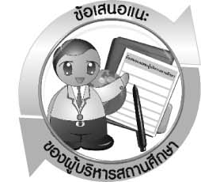
ข้อเสนอแนะของผู้บริหารสถานศึกษา

__________________________________________________________________________________________________________________________________________________________________________________________________________________________________________________________________________________________________________________________________________________________________________________________________________________________________________________________________________________________
__________________________________________________________________________________________________________________________________________________________________________________________________________________________________________________________________________________________________________________________________________________________________________________________________________________________________________________________________________________________
__________________________________________________________________________________________________________________________________________________________________________________________________________________________________________________________________________________________________________________________________________________________________________________________________________________________________________________________________________________________
____________________________________________________________________________________________________________________________________________________________________________________________________________________________________________________________________________________________________________________________

ลงชื่อ__________________________(ผู้บริหารสถานศึกษา)
(__________________________)
_________/________/________

บันทึกหลังการสอน

ผลการจัดการเรียนการสอน
__________________________________________________________________________________________________________________________________________________________________________________________________________________________________________________________________________________________________________________________________________________________________________________________________________________________________________________________________________________________
_______________________________________________________________________________

ปัญหา/อุปสรรค
__________________________________________________________________________________________________________________________________________________________________________________________________________________________________________________________________________________________________________________________________________________________________________________________________________________________________________________________________________________________
_______________________________________________________________________________

แนวทางแก้ไข
__________________________________________________________________________________________________________________________________________________________________________________________________________________________________________________________________________________________________________________________________________________________________________________________________________________________________________________________________________________________
_______________________________________________________________________________

ลงชื่อ__________________________(ผู้บันทึก)
(__________________________)
_________/________/________

